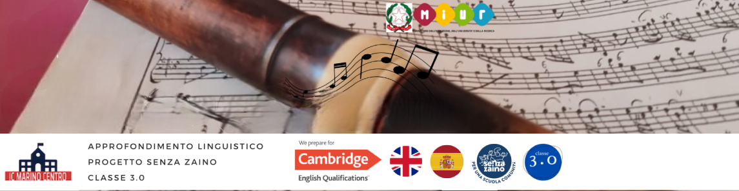

MINISTERO DELL’ISTRUZIONE E DEL MERITO -Ufficio Scolastico Regionale Per il Lazio

**ISTITUTO COMPRENSIVO STATALE “Marino Centro”**

00047 Marino (RM)- Via Olo Galbani – Tel. N. 0693662800 – rmic8a100a@istruzione.it

C.M.: RMIC8A100A – C.F. 90049330583

Al Dirigente Scolastico

dell’IC Marino Centro

I sottoscritti genitori (o affidatari) _______________________________________________________ dell’alunno/a __________________________________, iscritto/a per l’A.S. ______/________, alla classe

______, della Scuola Secondaria di I Grado Plesso _______________________, presa visione degli orari di inizio e termine delle lezioni, comunicano alla scuola le loro scelte relativamente a:

1. deleghe
2. uscita al termine delle lezioni

**DELEGHE**

I sottoscritti comunicano i seguenti recapiti, impegnandosi ad aggiornare la scuola su eventuali cambiamenti:

**PADRE**/AFFIDATARIO, CELLULARE ______________________________, (OBBLIGATORIO)

ALTRO TELEFONO _________________________, (FACOLTATIVO)

MAIL ______________________________@___________________ (OBBLIGATORIA)

PEC _______________________________@___________________ (FACOLTATIVA)

**MADRE**/AFFIDATARIA, CELLULARE ______________________________, (OBBLIGATORIO)

ALTRO TELEFONO _________________________, (FACOLTATIVO)

MAIL ______________________________@___________________ (OBBLIGATORIA)

PEC _______________________________@___________________ (FACOLTATIVA)

I sottoscritti dichiarano di ritirare da scuola il proprio figlio/a (SELEZIONARE LA PREFERENZA):

* SOLO PERSONALMENTE
* ANCHE TRAMITE I SEGUENTI DELEGATI **(SOLO MAGGIORENNI)**:

1. IL SIG./LA SIG.RA ______________________________________,

TEL. __________________

N° E TIPO DI DOC. IDENTITA’ _____________________________________

1. IL SIG./LA SIG.RA ______________________________________,

TEL. _____________________

N° E TIPO DI DOC. IDENTITA’ _____________________________________

1. IL SIG./LA SIG.RA ______________________________________,

TEL. _____________________

N° E TIPO DI DOC. IDENTITA’ _____________________________________

1. IL SIG./LA SIG.RA ______________________________________,

TEL. _____________________

N° E TIPO DI DOC. IDENTITA’ _____________________________________

1. IL SIG./LA SIG.RA ______________________________________,

TEL. _____________________

N° E TIPO DI DOC. IDENTITA’ _____________________________________

Tutti i delegati dovranno presentarsi **obbligatoriamente** muniti del documento d’identità registrato e presentarlo ai collaboratori scolastici. Non saranno autorizzati i ritiri degli alunni senza il suddetto riconoscimento.

**USCITA AL TERMINE DELLE LEZIONI**

Nell’ambito di un processo volto all’auto-responsabilizzazione dell’alunno/a,

* considerando che il percorso scuola-abitazione non presenta rischi specifici o particolari e che il/la predetto/a alunno/a si sposta autonomamente nel contesto urbano, senza essere mai incorso in incidenti o problemi,
* avendolo adeguatamente istruito sul percorso e sulle cautele da seguire per raggiungere l’abitazione,
* ritenendo che il/la predetto/a alunno/a abbia la maturità psicologica e la capacità di evitare situazioni a rischio oltre alle abilità necessarie per raggiungere in modo autonomo la propria abitazione,
* ai sensi dell’art. 19 bis della Legge 4 dicembre 2017 n. 172, al termine dell’orario delle lezioni in caso di assenza dei sottoscritti o di persona da noi delegata,
* **autorizzano** il personale della Istituzione Scolastica a consentirne l’**USCITA AUTONOMA AL TERMINE DELLE LEZIONI (con o senza trasporto scolastico)**, esonerando il personale stesso da ogni responsabilità connessa all’adempimento dell’obbligo di vigilanza. (vedi Nota1)
* **autorizzano** all’uscita **solo** tramite **SERVIZIO DI TRASPORTO SCOLASTICO o con delegato.** (vedi Nota1)
* **NON autorizzano USCITA AUTONOMA AL TERMINE DELLE LEZIONI (**all’uscita l’alunno/a sarà obbligatoriamente prelevato dal genitore o suo delegato e NON potrà usufruire del pulmino scolastico)

**NOTA 1**: L’autorizzazione al Servizio di trasporto scolastico esonera il personale stesso da ogni responsabilità connessa all’adempimento dell’obbligo di vigilanza nella salita e discesa dal mezzo e nel tempo di sosta alla fermata utilizzata.

Tutta la documentazione, compresa la presente dichiarazione dovrà essere necessariamente firmata da entrambi i genitori/affidatari, salvo specifici casi e inviata **esclusivamente** a:

* Scuola Secondaria di I Grado, G. Carissimi all’indirizzo [deleghe.carissimi@icmarinocentro.edu.it](mailto:deleghe.carissimi@icmarinocentro.edu.it)
* Scuola Secondaria di I Grado, G. Ungaretti all’indirizzo [deleghe.ungaretti@icmarinocentro.edu.it](mailto:deleghe.ungaretti@icmarinocentro.edu.it)

Marino, ________________________

In fede

PADRE/AFFIDATARIO ___________________________

MADRE/AFFIDATARIA ___________________________